*У всех есть выбор: быть или не быть – земля в цветах или огонь в потемках. Если есть у тебя голова на плечах - адресуем тебе разговор о серьёзных вещах. Жизнь – это благо, это дар, который дается человеку лишь однажды. И от него самого зависит, каким содержанием  наполнит  он свою жизнь.  Чтобы прожить долго и счастливо, быть всегда молодым и здоровым, мы должны отказаться от вредных привычек, от наркомании, курения и от всего плохого.*

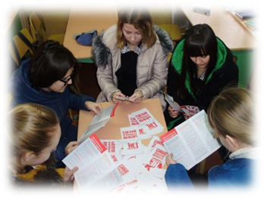

***Наркотик – отрава, ведущая к болезням, преступлениям, смерти.***

*Именно под таким девизом в школе №1 пос. им. К. Либкнехта 14.11.2018 прошла антинаркотическая акция «Нет наркотикам!». Активисты молодёжного представительства «Выбор»и волонтёры российского движения школьников «Мир добра» стали инициаторами этой акции.*

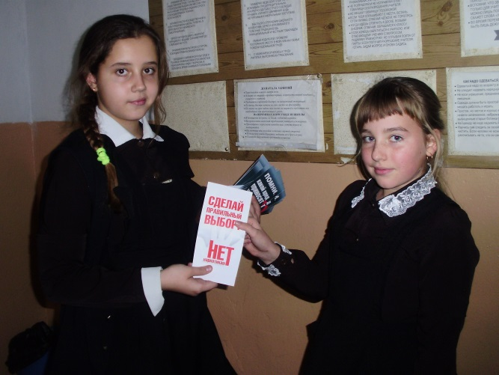

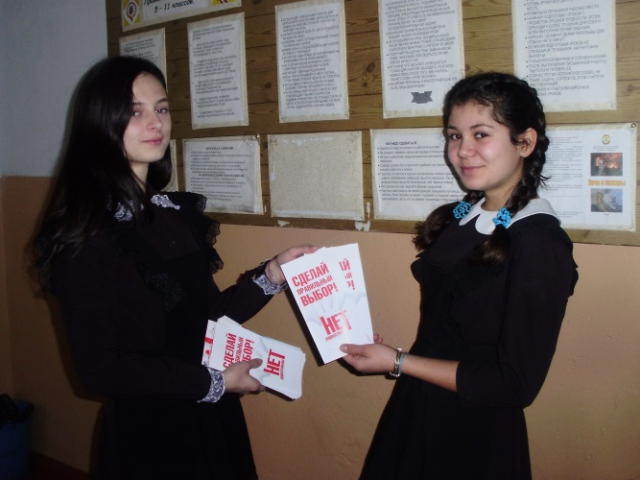

*Ребята провели тематические беседы на темы: «Сохрани себя для жизни», «Наркотик - путь к смерти», на которых они обсудили вопросы об опасностях, подстерегающих  детей в мире*

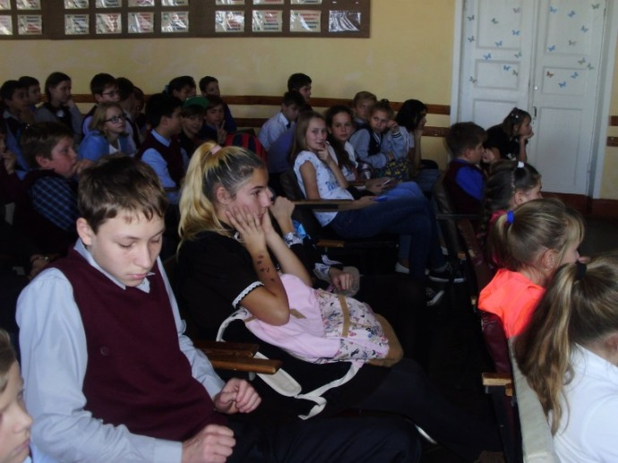

*взрослых, о случаях употребления подростками наркотических средств.*

*Целью акции стало создание условий для формирования у подростков устойчивых установок на неприятие наркотических веществ.*

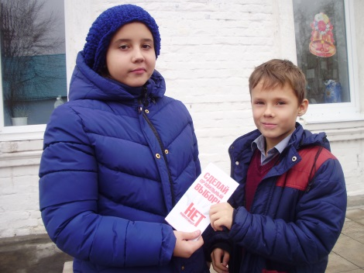

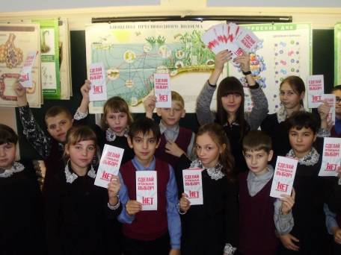

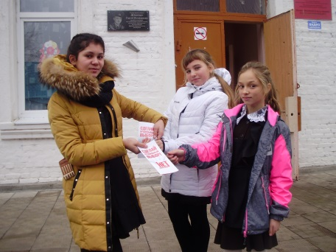

*Главное, что бы все ребята пришли к выводу:*

*-       единственно верный способ сохранить своё здоровье, это заниматься спортом, соблюдать правила личной гигиены и сказать «НЕТ» всем, без исключения, пагубным привычкам. В глазах каждого ребёнка виделось понимание всей серьёзности обсуждаемых проблем.*

*А чтобы не забывать о теме беседы, всем школьникам были розданы тематические буклеты-памятки «Курчатовцы против!», «Ступени, ведущие вниз!», предоставленные главным специалистом  отдела по делам молодёжи – Ольгой Дулидовой.*

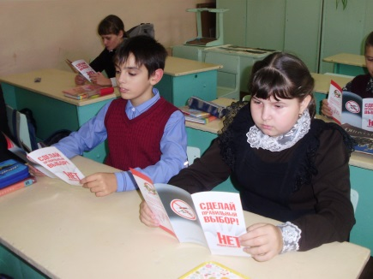

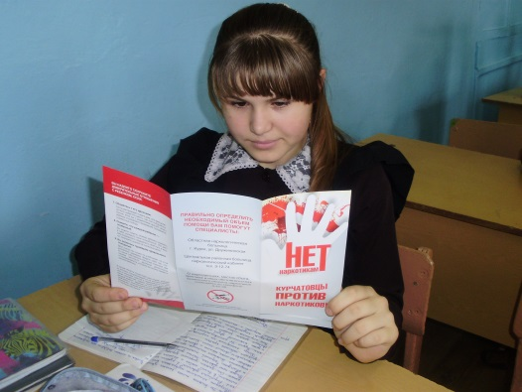

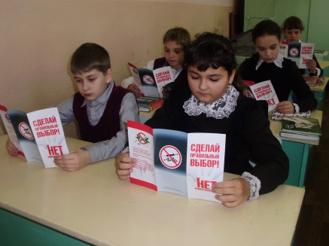

*По итогам проведённой  акции, ребята поняли важное: «Чтобы не попасть под влияние наркотиков, никогда нельзя их пробовать, ни единого раза».*

*Наши дети выбрали жизнь в здоровом обществе, сказав «НЕТ» всему пагубному, а это значит, что все мероприятия прошли недаром.*

